上班族必须要会这4个动作 有效缓解久坐的酸痛

上班族长期坐在电脑前，久而久之容易形成脖子前伸，弓腰驼背，，除了体态不好看，更容易腰酸背痛，颈椎脊柱也常年酸痛。适当的肩颈背部训练可以强化相应部位的肌群，改善劳损状况。



作为上班族，在工作之余抽一两分钟站起来，简单的活动一下脖子，肩膀，转转腰，都可以大大减轻你的腰酸背痛。缓解腰酸背痛的训练我是建议以拉伸为主，徒手可以自己完成的，以下动作简单易行，即便是在公司操作也不会显得很突兀。

背部拉伸的动作要领

1、挺胸收腹，保持腰背挺直

2、手臂前伸至背部有拉伸的感觉即可

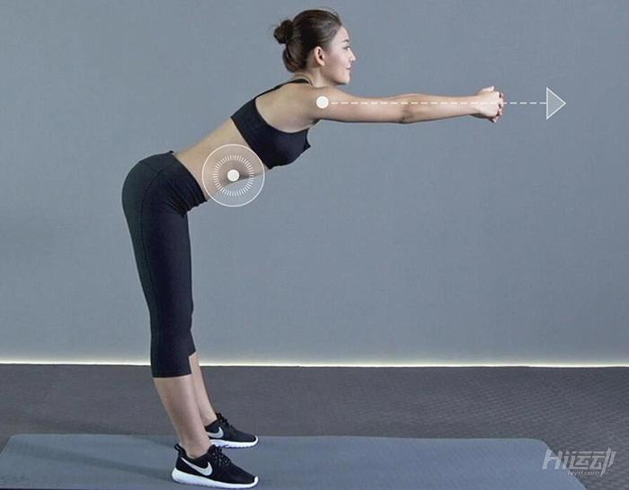

胸部拉伸的动作要领

1、挺胸收腹，保持腰背挺直

2、双手背于身后，胸部有拉伸感时，保持动作即可



三角肌拉伸的动作要领

挺胸收腹，肩部自然放松，右臂持续发力至左侧肩部有拉伸感即可

右臂拉伸结束换左臂



斜方肌拉伸 L的动作要领

1、挺胸收腹，保持腰背挺直

2、右手反环至左耳侧，斜方肌有拉伸感时保持动作即可

左侧拉伸完拉伸右侧

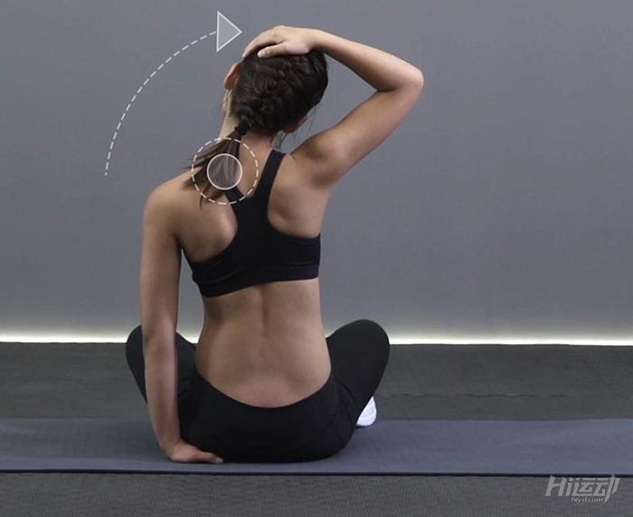

除了利用碎片时间的拉伸锻炼，上班族工作的时候也请务必保持良好的坐姿，一个良好的坐姿可以很好地防患于未然。参考图示纠正一下自己的坐姿吧~

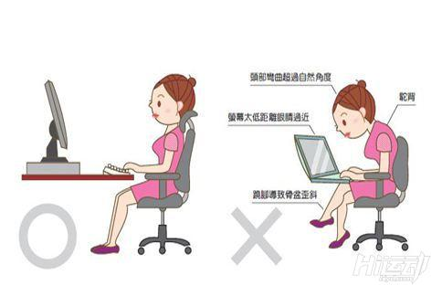

当然，如果酸痛的太厉害拉伸已经不能缓解，请务必及时就医。